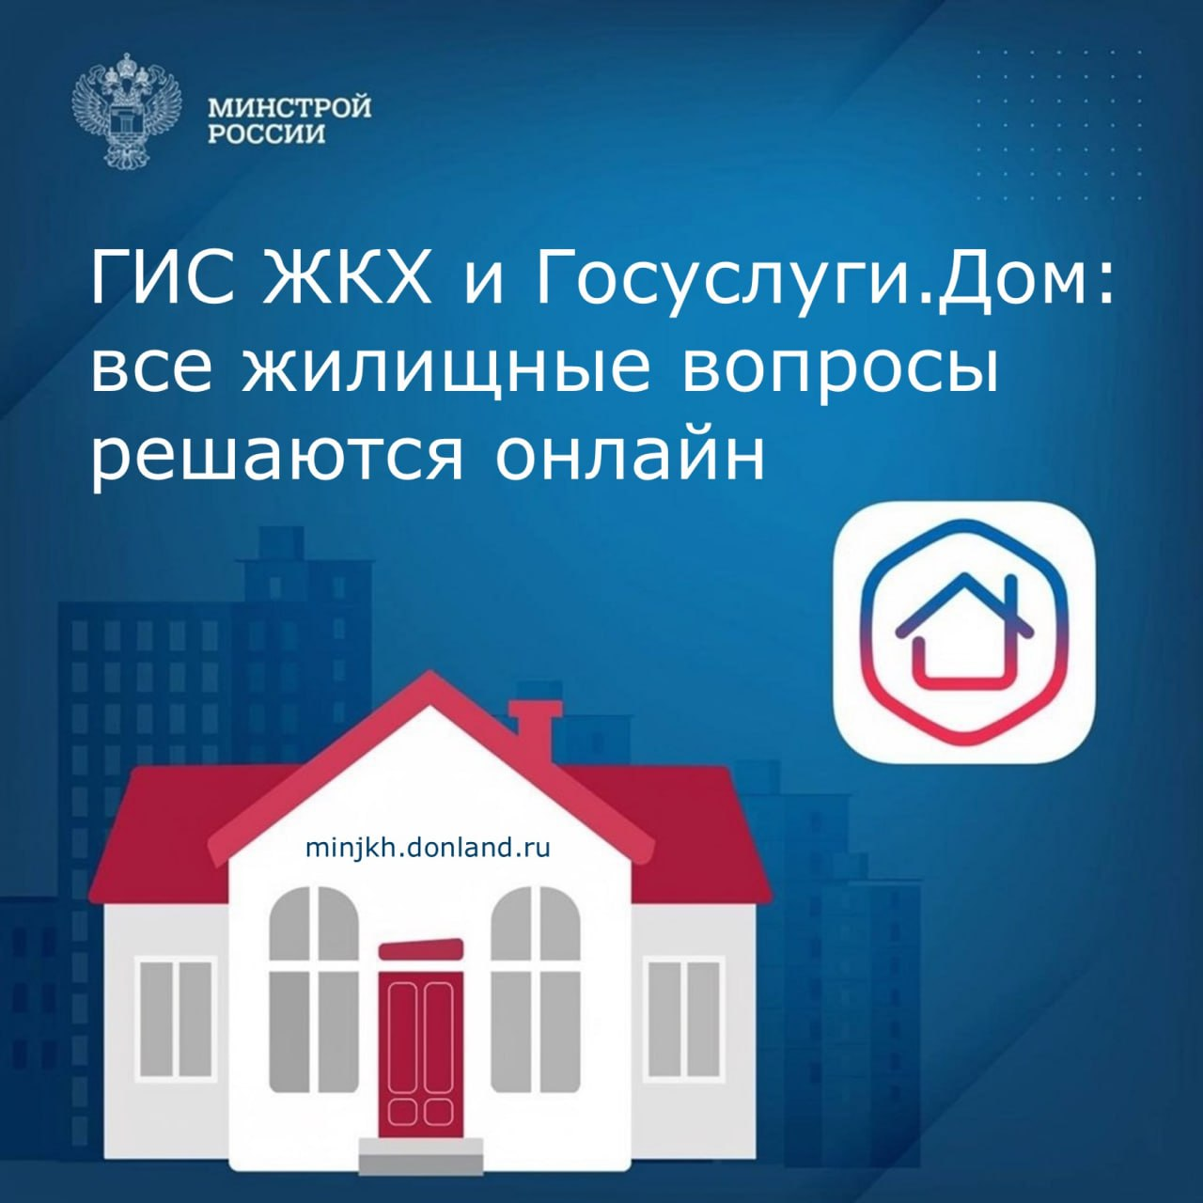

ИС ЖКХ станет единой цифровой платформой для управления жильём в России

Более 14 миллионов россиян уже используют ГИС ЖКХ для решения жилищных вопросов. Система объединяет данные 100 тысяч поставщиков услуг и продолжает развиваться.

🏠 Собрания собственников стали цифровыми
Все уведомления о собраниях теперь размещаются в ГИС ЖКХ. Готовится переход к реестровой модели, когда протоколы будут храниться только в электронном виде.

📊 Создаётся единая база жилого фонда
С 1 марта 2026 года запустят централизованную систему учёта, которая объединит данные Росреестра, управляющих компаний, ДОМ.РФ и ресурсоснабжающих организаций.

📑 Повышается прозрачность работы УК
Разрабатывается новая форма отчётности для управляющих организаций, чтобы жители могли видеть полную информацию об их работе.

🧾 Электронные документы вместо бумажных
Готовится законопроект о переходе на электронные платёжные документы — больше не придётся беспокоиться о бумажных квитанциях.

⚖️ Упрощается взыскание долгов
Уже реализуется эксперимент по автоматическому взаимодействию ГИС ЖКХ с судебными органами для взыскания задолженности за ЖКУ.

📱 Все жилищные вопросы можно решать через мобильное приложение «Госуслуги.Дом».

